線上學分審查SOP
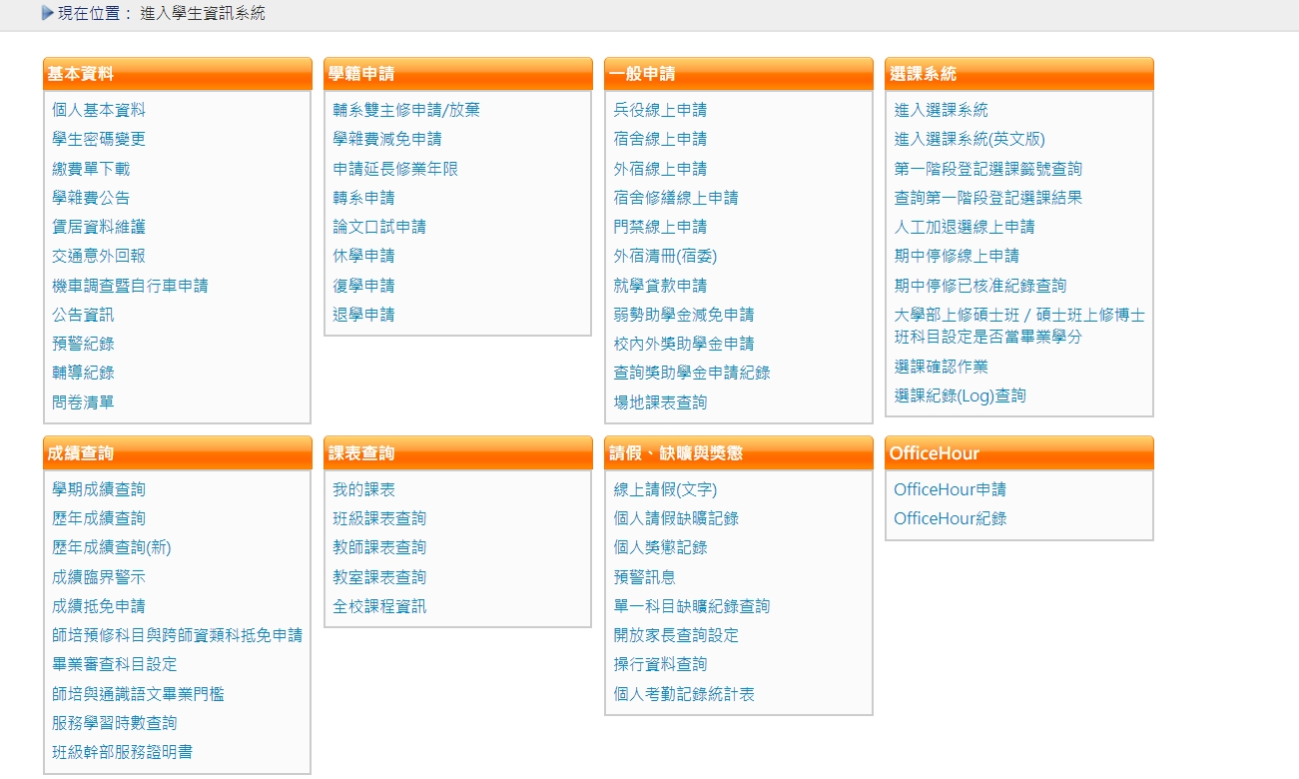
- 進入學生資訊系統
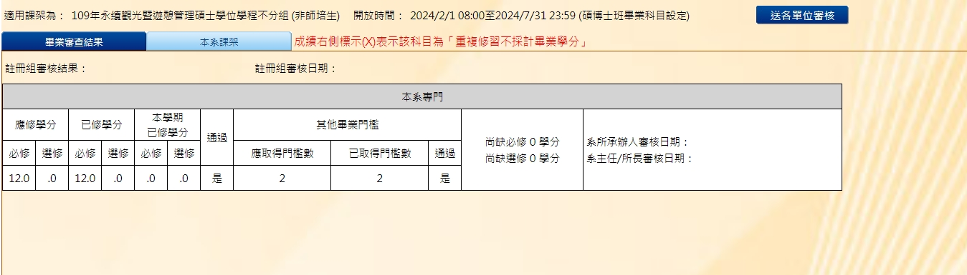
- 點選【畢業審查科目設定】

- 點選【送各單位審核】

